Analisis Faktor Yang Mempengaruhi Penggunaan E-Wallet Pendekatan Model UTAUT2 pada Generasi Z, di Wilayah DKI Jakarta

Vebriani ¹, Budi Prijanto,²

¹Sosial dan Budaya, Universitas Gunadarma
¹vebriani898@gmail.com
² Sosial dan Budaya, Universitas Gunadarma
² karami@staff.gunadarma.ac.id

ABSTRACT
This study aims to analyze the factors influencing the intention and behavior of e-wallet usage among Generation Z in DKI Jakarta using the Unified Theory of Acceptance and Use of Technology 2 (UTAUT2) model. The rapid development of digital payment systems in Indonesia, especially OVO, GoPay, and DANA, has changed transaction behavior among young consumers. Generation Z is known as a digital native generation with high technology adoption, making it important to understand the determinants of their e-wallet usage behavior. This research uses a quantitative approach with a survey method involving respondents from Generation Z in DKI Jakarta who actively use e-wallet applications. Data were analyzed using Partial Least Square – Structural Equation Modeling (PLS-SEM). The results show that Hedonic Motivation, Price Value, and Habit have the strongest influence on Behavioral Intention, while Behavioral Intention and Facilitating Conditions significantly influence Use Behavior. Effort Expectancy is found to be insignificant due to the high digital literacy of Generation Z. These findings indicate that promotional value, user experience, and usage habits play a crucial role in encouraging sustained e-wallet usage among Generation Z.

Keywords: UTAUT2, e-wallet, Generation Z, behavioral intention, use behavior

Penelitian ini bertujuan untuk menganalisis faktor-faktor yang memengaruhi niat dan perilaku penggunaan e-wallet pada Generasi Z di DKI Jakarta dengan menggunakan model Unified Theory of Acceptance and Use of Technology 2 (UTAUT2). Perkembangan sistem pembayaran digital di Indonesia, khususnya melalui aplikasi OVO, GoPay, dan DANA, telah mengubah perilaku transaksi masyarakat, terutama Generasi Z yang dikenal sebagai digital native dengan tingkat adopsi teknologi yang tinggi. Oleh karena itu, penting untuk memahami faktor-faktor yang memengaruhi perilaku penggunaan e-wallet pada kelompok generasi ini.
Penelitian ini menggunakan pendekatan kuantitatif dengan metode survei terhadap responden Generasi Z di DKI Jakarta yang aktif menggunakan e-wallet. Analisis data dilakukan menggunakan metode Partial Least Square – Structural Equation Modeling (PLS-SEM). Hasil penelitian menunjukkan bahwa Hedonic Motivation, Price Value, dan Habit memiliki pengaruh paling kuat terhadap Behavioral Intention. Sementara itu, Behavioral Intention dan Facilitating Conditions terbukti berpengaruh signifikan terhadap Use Behavior. Variabel Effort Expectancy ditemukan tidak signifikan karena tingginya literasi digital pada Generasi Z.
Temuan ini menunjukkan bahwa pengalaman penggunaan, nilai ekonomis berupa promo dan
cashback, serta kebiasaan penggunaan menjadi faktor utama yang mendorong penggunaan e-wallet secara berkelanjutan pada Generasi Z.
Kata Kunci: UTAUT2, e-wallet, Generasi Z, niat penggunaan, perilaku penggunaan.

I. PENDAHULUAN
Perkembangan sistem pembayaran digital di Indonesia mengalami peningkatan pesat seiring dengan pertumbuhan teknologi finansial (fintech). E-wallet seperti OVO, GoPay, dan DANA telah menjadi bagian dari gaya hidup masyarakat, khususnya Generasi Z yang sangat akrab dengan teknologi digital. Generasi ini cenderung memilih transaksi yang cepat, praktis, dan terintegrasi dengan perangkat seluler.
Model Unified Theory of Acceptance and Use of Technology 2 (UTAUT2) merupakan pengembangan dari UTAUT yang dirancang untuk menjelaskan perilaku adopsi teknologi pada konteks konsumen. Model ini menambahkan konstruk Hedonic Motivation, Price Value, dan Habit yang sangat relevan dalam menjelaskan perilaku penggunaan e-wallet.
Berbagai penelitian sebelumnya menunjukkan hasil yang beragam terkait faktor dominan yang memengaruhi penggunaan e-wallet. Namun, sebagian besar penelitian hanya berfokus pada satu jenis e-wallet, kelompok usia tertentu, serta berhenti pada tahap niat penggunaan (behavioral intention) tanpa menguji perilaku penggunaan aktual (use behavior).
Penelitian ini bertujuan untuk menganalisis faktor-faktor yang memengaruhi Behavioral Intention dan Use Behavior penggunaan e-wallet pada Generasi Z di DKI Jakarta dengan menggunakan model UTAUT2.

II. METODE PENELITIAN
Penelitian ini menggunakan pendekatan kuantitatif dengan metode survei. Responden adalah Generasi Z yang berdomisili di DKI Jakarta dan aktif menggunakan e-wallet OVO, GoPay, atau DANA.
Pengambilan sampel menggunakan teknik purposive sampling dengan kriteria:
- Termasuk Generasi Z (lahir 1997–2012)
- Menggunakan minimal satu e-wallet
- Berdomisili di DKI Jakarta
Instrumen penelitian berupa kuesioner berbasis skala Likert 1–5 yang disusun berdasarkan konstruk UTAUT2:
- Performance Expectancy
- Effort Expectancy
- Social Influence
- Facilitating Conditions
- Hedonic Motivation
- Price Value
- Habit
- Behavioral Intention
- Use Behavior
Analisis data menggunakan PLS-SEM dengan tahapan uji validitas, reliabilitas, dan pengujian hipotesis struktural.

III. HASIL DAN PEMBAHASAN
Deskripsi Responden
Penelitian yang dilakukan pada 300 responden pengguna e-wallet OVO, GoPay dan Dana pada Generasi Gen Z berdasarkan klasifikasi menurut jenis kelamin diperoleh hasil sebagai berikut:
Tabel 4.1
Responden Berdasarkan Jenis Kelamin
Jenis Kelamin | Jumlah Responden | Persentase
Laki-Laki | 146 | 48,67 %
Perempuan | 154 | 51,33 %
Sumber : Hasil Olah data Primer ( 2025 )
Berdasarkan hasil pengumpulan data, jumlah responden dalam penelitian ini terdiri dari 146 orang laki-laki atau sekitar 48,67% dari total responden, sedangkan 154 orang merupakan perempuan dengan persentase sebesar 51,33%. Hal ini menunjukkan bahwa komposisi responden relatif seimbang antara laki-laki dan perempuan, dengan proporsi perempuan sedikit lebih banyak dibandingkan laki-laki. Distribusi ini memperlihatkan bahwa penggunaan layanan dompet digital di kalangan generasi Z di wilayah DKI Jakarta tidak hanya didominasi oleh salah satu gender, melainkan cukup merata. Kondisi tersebut juga memberikan peluang untuk menganalisis apakah terdapat perbedaan faktor-faktor penerimaan teknologi e-wallet berdasarkan jenis kelamin.
Tabel 4.2
Responden Berdasarkan Usia
Usia | Jumlah Responden | Persentase
13 - 17 Tahun | 15 | 5.00%
18 - 22 Tahun | 218 | 72.67%
23 - 28 Tahun | 67 | 22.33%
Sumber : Hasil Olah data Primer ( 2025 )
Responden penelitian berusia 13–28 tahun. Kelompok usia 13–17 tahun berjumlah 15 orang (5%) dan merupakan yang paling sedikit karena sebagian besar masih berstatus pelajar sehingga penggunaan e-wallet relatif terbatas. Mayoritas responden berada pada usia 18–22 tahun sebanyak 218 orang (72,67%), menunjukkan bahwa kelompok mahasiswa atau awal masa produktif merupakan pengguna paling aktif e-wallet. Sementara itu, usia 23–28 tahun berjumlah 67 orang (22,33%), mencerminkan penggunaan e-wallet di kalangan generasi Z yang sudah bekerja. Secara keseluruhan, penggunaan e-wallet paling dominan terdapat pada usia 18–22 tahun sebagai segmen utama pasar dompet digital di DKI Jakarta.
Tabel 4.3
Responden Berdasarkan Domisili
Domisili | Jumlah Responden | Persentase
Jakarta Pusat | 71 | 23.67%
Jakarta Utara | 48 | 16.00%
Jakarta Barat | 67 | 22.33%
Jakarta Selatan | 77 | 25.67%
Jakarta Timur | 33 | 11.00%
Kepulauan Seribu | 4 | 1.33%
Sumber : Hasil Olah data Primer ( 2025 )
Responden tersebar di enam wilayah DKI Jakarta. Jumlah terbanyak berasal dari Jakarta Selatan (77 orang; 25,67%), diikuti Jakarta Pusat (71; 23,67%) dan Jakarta Barat (67; 22,33%) yang dikenal sebagai kawasan padat aktivitas ekonomi dan fasilitas pendukung transaksi digital. Selanjutnya, Jakarta Utara (48; 16,00%) dan Jakarta Timur (33; 11,00%) menunjukkan partisipasi yang lebih kecil. Responden paling sedikit berasal dari Kepulauan Seribu (4; 1,33%) karena keterbatasan akses infrastruktur. Secara umum, dominasi wilayah perkotaan menegaskan peran ketersediaan fasilitas dan intensitas aktivitas ekonomi dalam mendorong penggunaan e-wallet.
Table 4.4
Responden berdasarkan E-Wallet yang Paling Sering Digunakan
E-Wallet yang Paling Sering Digunakan | Jumlah Responden | Persentase
OVO | 79 | 26.33%
GOPAY | 175 | 58.33%
DANA | 44 | 14.67%
Semuanya | 2 | 0.67%
Sumber : Hasil Olah data Primer ( 2025 )
Mayoritas responden paling sering menggunakan GoPay (175 orang; 58,33%) karena kekuatan ekosistem Gojek. OVO dipilih oleh 79 responden (26,33%) berkat program loyalitas dan kemitraan merchant, sedangkan DANA digunakan oleh 44 responden (14,67%) karena kemudahan fitur dan promosi. Sebanyak 2 responden (0,67%) menggunakan ketiganya tanpa preferensi khusus. Temuan ini menunjukkan bahwa ekosistem layanan, promosi, dan kenyamanan menjadi faktor utama dalam pemilihan e-wallet oleh Generasi Z di DKI Jakarta.
Table 4.5
Responden berdasarkan Penghasilan Perbulan
Penghasilan Perbulan | Jumlah Responden | Persentase
< Rp1.000.000 | 23 | 7.67%
Rp1.000.000 – Rp3.000.000 | 129 | 43.00%
Rp3.000.001 – Rp5.000.000 | 86 | 28.67%
> Rp5.000.000 | 62 | 20.67%
Sumber : Hasil Olah data Primer ( 2025 )
Mayoritas responden berpenghasilan Rp1.000.000–Rp3.000.000 (129 orang; 43%), mencerminkan generasi Z yang masih mahasiswa atau pekerja awal. Kelompok Rp3.000.001–Rp5.000.000 berjumlah 86 orang (28,67%), menunjukkan pengguna dengan kebutuhan transaksi digital lebih beragam. Sebanyak 62 responden (20,67%) berpenghasilan di atas Rp5.000.000, berpotensi melakukan transaksi bernilai lebih besar, sedangkan di bawah Rp1.000.000 hanya 23 orang (7,67%). Secara umum, responden didominasi kelompok berpenghasilan rendah hingga menengah, yang berpengaruh pada pola dan intensitas penggunaan e-wallet.

Table 4.6
Responden berdasarkan Lama menggunakan e-wallet
Lama Penggunaan | Jumlah Responden | Persentase
< 6 bulan | 20 | 6.67%
6 bulan – 1 tahun | 47 | 15.67%
> 1 tahun | 233 | 77.67%
Sumber : Hasil Olah data Primer ( 2025 )
Sebagian besar responden telah menggunakan e-wallet lebih dari satu tahun (233 orang; 77,67%), menunjukkan bahwa penggunaan dompet digital sudah menjadi kebiasaan. Pengguna selama 6 bulan–1 tahun berjumlah 47 orang (15,67%) sebagai kelompok yang masih beradaptasi, sedangkan kurang dari 6 bulan hanya 20 orang (6,67%). Temuan ini menegaskan bahwa adopsi e-wallet di kalangan Generasi Z bukan hal baru dan memperkuat peran habit dalam keberlanjutan penggunaan sesuai kerangka UTAUT2.
Table 4.7
Responden berdasarkan Pekerjaan
pekerjaan | Jumlah Responden | Persentase
Pelajar / Mahasiswa | 196 | 65.33%
Pekerja Swasta | 75 | 25.00%
Pegawai Negeri | 11 | 3.67%
Wirausaha | 18 | 6.00%
Sumber : Hasil Olah data Primer ( 2025 )
Mayoritas responden adalah pelajar/mahasiswa (196 orang; 65,33%). Sebanyak 75 orang (25,00%) bekerja di sektor swasta, 11 orang (3,67%) pegawai negeri, dan 18 orang (6,00%) wirausaha. Distribusi ini menunjukkan bahwa penggunaan e-wallet didominasi generasi Z yang masih dalam fase pendidikan, namun juga telah meluas pada mereka yang sudah berpenghasilan.

Hasil Uji Validitas
Tabel 4.18
Pengujian Validitas Berdasarkan Outer Loading
 | Behavioral Intention (BI) | Effort Expectancy (EE) | Facilitating Conditions (FC) | Habit (HT) | Hedonic Motivation (HM) | Performance Expectancy (PE) | Price Value (PV) | Social Influence (SI) | Use Behavior (UB)
BI1 | 0.923
BI2 | 0.923
BI3 | 0.914
BI4 | 0.926
BI5 | 0.917
EE1 |  | 0.91
EE2 |  | 0.913
EE3 |  | 0.91
EE4 |  | 0.945
EE5 |  | 0.94
FC1 |  |  | 0.902
FC2 |  |  | 0.908
FC3 |  |  | 0.899
FC4 |  |  | 0.918
FC5 |  |  | 0.901
HM1 |  |  |  |  | 0.928
HM2 |  |  |  |  | 0.925
HM3 |  |  |  |  | 0.929
HM4 |  |  |  |  | 0.918
HM5 |  |  |  |  | 0.905
HT1 |  |  |  | 0.896
HT2 |  |  |  | 0.925
HT3 |  |  |  | 0.916
HT4 |  |  |  | 0.924
HT5 |  |  |  | 0.916
PE1 |  |  |  |  |  | 0.925
PE2 |  |  |  |  |  | 0.936
PE3 |  |  |  |  |  | 0.913
PE4 |  |  |  |  |  | 0.94
PE5 |  |  |  |  |  | 0.916
PV1 |  |  |  |  |  |  | 0.916
PV2 |  |  |  |  |  |  | 0.921
PV3 |  |  |  |  |  |  | 0.915
PV4 |  |  |  |  |  |  | 0.928
PV5 |  |  |  |  |  |  | 0.909
SI1 |  |  |  |  |  |  |  | 0.922
SI2 |  |  |  |  |  |  |  | 0.925
SI3 |  |  |  |  |  |  |  | 0.885
SI4 |  |  |  |  |  |  |  | 0.928
SI5 |  |  |  |  |  |  |  | 0.894
UB1 |  |  |  |  |  |  |  |  | 0.908
UB2 |  |  |  |  |  |  |  |  | 0.914
UB3 |  |  |  |  |  |  |  |  | 0.833
UB4 |  |  |  |  |  |  |  |  | 0.898
UB5 |  |  |  |  |  |  |  |  | 0.916
Sumber: Hasil Pengolahan SmartPLS 4, 2025
Berdasarkan hasil uji validitas melalui outer loading pada Tabel 4.18, terlihat bahwa seluruh indikator pada masing-masing konstruk telah memenuhi kriteria convergent validity, karena setiap nilai loading factor menunjukkan angka di atas 0,70. Setelah itu, pengujian validitas dilanjutkan dengan menggunakan parameter Average Variance Extracted (AVE). Adapun hasil perhitungan AVE dapat dilihat pada tabel berikut.

Tabel 4.19
Pengujian Validitas Berdasarkan AVE
 | Average variance extracted (AVE)
Behavioral Intention (BI) | 0.848
Effort Expectancy (EE) | 0.853
Facilitating Conditions (FC) | 0.821
Habit (HT) | 0.838
Hedonic Motivation (HM) | 0.848
Performance Expectancy (PE) | 0.858
Price Value (PV) | 0.842
Social Influence (SI) | 0.83
Use Behavior (UB) | 0.8
Sumber: Hasil Pengolahan SmartPLS 4, 2025
Berdasarkan Tabel 4.19, terlihat bahwa nilai AVE pada setiap variabel lebih besar dari 0,5. Hal ini menunjukkan bahwa seluruh konstruk laten telah memenuhi kriteria validitas konvergen. Dengan demikian, masing-masing variabel laten mampu merepresentasikan indikator-indikator yang membentuknya secara memadai.

Tabel 4.20
Hasil Uji Validitas Diskriminan

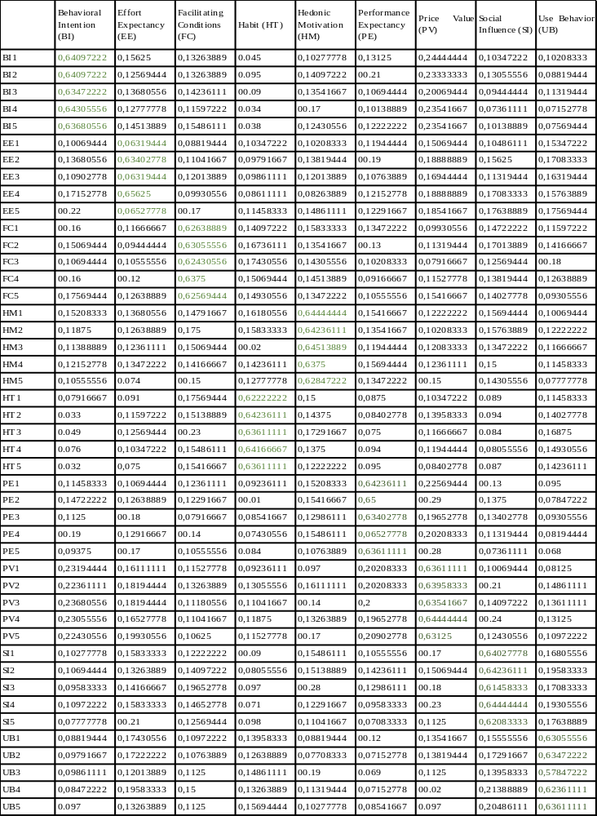
Sumber: Hasil Pengolahan SmartPLS 4, 2025
Dari tabel di atas terlihat bahwa seluruh indikator pada setiap variabel telah memenuhi kriteria validitas diskriminan, karena nilai cross loading masing-masing indikator tercatat lebih besar dari 0,70.
Uji Reliabilitas
Tabel 4.20
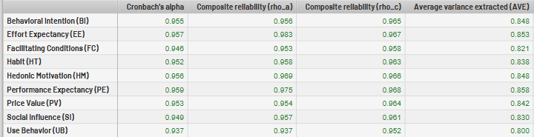
Hasil Uji Reliabilitas

Sumber: Hasil Pengolahan SmartPLS 4, 2025
Berdasarkan hasil yang ditampilkan pada tabel, terlihat bahwa seluruh variabel memiliki nilai Cronbach’s Alpha di atas 0,6 serta nilai Composite Reliability lebih tinggi dari 0,7. Dengan demikian, dapat disimpulkan bahwa instrumen penelitian ini telah memenuhi kriteria reliabilitas, sehingga alat ukur yang digunakan dinyatakan konsisten dan dapat dipercaya.
Pengujian Inner Model
Tabel 4.21
Hasil Uji R-Square
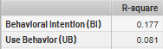

Sumber: Hasil Pengolahan SmartPLS 4, 2025
Nilai R-square Behavioral Intention (BI) = 0,177, artinya variabel independen menjelaskan 17,7% variasi BI, sedangkan 82,3% dipengaruhi faktor lain di luar model.
Nilai R-square Use Behavior (UB) = 0,081, menunjukkan hanya 8,1% variasi UB yang dijelaskan model, sementara 91,9% dipengaruhi faktor lain.

Tabel 4.22
Uji VIF (Variance Inflation Factor
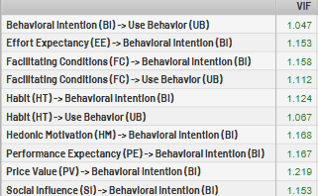
Sumber: Hasil Pengolahan SmartPLS 4, 2025
Nilai VIF seluruh konstruk berada pada kisaran 1,047–1,219, jauh di bawah ambang batas. Ini menunjukkan tidak ada masalah multikolinearitas, sehingga semua variabel independen dapat dianalisis bersama dan model struktural layak diuji lebih lanjut.
Tabel 4.23
Hasil Uji Hipotesis

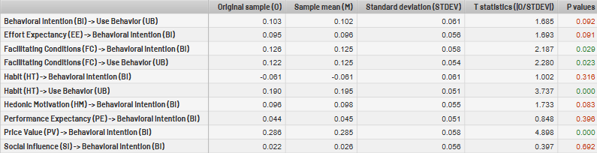
Sumber: Hasil Pengolahan SmartPLS 4, 2025
Penelitian ini menguji model UTAUT2 untuk memprediksi niat dan perilaku penggunaan. Hasilnya menunjukkan:
- Pengaruh Signifikan:
  - Facilitating Conditions (FC) berpengaruh signifikan terhadap Behavioral Intention (BI) (p < 0,05) dan Use Behavior (UB) (p < 0,05).
  - Habit (HT) berpengaruh signifikan terhadap Use Behavior (UB) (p < 0,001).
  - Price Value (PV) berpengaruh signifikan terhadap Behavioral Intention (BI) (p < 0,001).
- Pengaruh Tidak Signifikan:
  - Behavioral Intention (BI) tidak berpengaruh signifikan terhadap Use Behavior (UB).
  - Effort Expectancy (EE) tidak berpengaruh signifikan terhadap Behavioral Intention (BI).
  - Habit (HT) tidak berpengaruh signifikan terhadap Behavioral Intention (BI).
  - Hedonic Motivation (HM) tidak berpengaruh signifikan terhadap Behavioral Intention (BI).
  - Performance Expectancy (PE) tidak berpengaruh signifikan terhadap Behavioral Intention (BI).
  - Social Influence (SI) tidak berpengaruh signifikan terhadap Behavioral Intention (BI).

IV. KESIMPULAN
Penelitian ini menyimpulkan bahwa faktor pengalaman penggunaan (hedonic motivation), nilai ekonomis (price value), dan kebiasaan (habit) merupakan penentu utama niat penggunaan e-wallet pada Generasi Z. Sementara itu, perilaku penggunaan aktual dipengaruhi oleh niat penggunaan dan kondisi pendukung.
Model UTAUT2 terbukti efektif dalam menjelaskan perilaku penggunaan e-wallet pada Generasi Z di DKI Jakarta.

V. REFERENSI
Aditya, R., & Nugrahadi, E. W. (2020). Analisis faktor-faktor yang memengaruhi minat penggunaan GoPay menggunakan model UTAUT2. Jurnal Manajemen dan Bisnis, 19(2), 85–96.
Alamsyah, F., Ramadhan, A., & Kurniawan, D. (2021). Model adopsi dompet digital di kota besar Indonesia menggunakan UTAUT2. Jurnal Sistem Informasi Bisnis, 11(1), 45–56.
Amin, M., Rahmawati, N., & Putra, A. (2023). Metodologi penelitian kuantitatif. Jakarta: Prenadamedia Group.
Bharata, W., & Widyaningrum, P. W. (2020). Analisis perilaku penggunaan dompet digital dengan pendekatan UTAUT2. Jurnal Riset Manajemen dan Bisnis, 5(2), 101–112.
Dewi, R. K., & Prabowo, H. (2020). Analisis adopsi e-wallet OVO pada generasi Z menggunakan UTAUT2. Jurnal Ilmiah Manajemen, 10(1), 23–34.
Fadhillah, A., & Prasetyo, B. (2020). Analisis penggunaan e-wallet pada mahasiswa menggunakan model UTAUT2. Jurnal Ekonomi dan Bisnis Digital, 4(2), 66–78.
Febriani, S., & Gunawan, A. (2021). Pengaruh kepuasan dan kepercayaan terhadap loyalitas pengguna e-wallet. Jurnal Manajemen Pemasaran, 15(1), 45–55.
Hartono, D., Sari, P., & Nugroho, A. (2023). Analisis penerimaan e-wallet DANA pada generasi milenial menggunakan model UTAUT2. Jurnal Sistem Informasi, 19(1), 1–12.
Mayanti, R. (2020). Model penerimaan teknologi finansial di Indonesia. Jurnal Keuangan dan Perbankan, 24(3), 312–324.
Mulyani, S., & Saputra, R. (2022). Pengaruh persepsi risiko dan kepercayaan terhadap minat penggunaan e-wallet. Jurnal Akuntansi dan Keuangan Indonesia, 19(2), 141–152.
Nopiani, P., & Putra, I. M. (2021). Pengembangan UTAUT2 dalam konteks adopsi teknologi keuangan digital. Jurnal Teknologi Informasi dan Komunikasi, 10(1), 55–64.
Prasetya, A., & Nurdiansyah, F. (2022). Faktor penerimaan dompet digital pada mahasiswa di Indonesia. Jurnal Manajemen Inovasi, 7(2), 89–101.
Putri, D. A. (2023). Perilaku pengguna teknologi digital. Bandung: Alfabeta.
Putri, R. A., & Ardi, R. (2021). Pengaruh kebiasaan terhadap penggunaan berkelanjutan e-wallet. Jurnal Psikologi dan Teknologi, 5(1), 33–44.
Rachmawati, S., & Lestari, E. (2022). Pengaruh UTAUT2 terhadap penggunaan aplikasi DANA pada generasi Z. Jurnal Ekonomi Digital, 3(2), 120–131.
Rukajat, A. (2018). Pendekatan penelitian kuantitatif. Yogyakarta: Deepublish.
Sari, N., & Kurniawan, A. (2020). Faktor-faktor yang memengaruhi minat mahasiswa menggunakan e-money. Jurnal Ekonomi Modernisasi, 16(1), 29–40.
Susanto, A., Wibowo, S., & Lestari, N. (2021). Behavioral intention and actual use of digital wallets in Indonesia. Jurnal Manajemen Teknologi, 20(2), 97–109.
Suryani, T., & Hendryadi. (2016). Metode riset kuantitatif. Jakarta: Prenadamedia Group.
Venkatesh, V., Thong, J. Y. L., & Xu, X. (2012). Consumer acceptance and use of information technology: Extending the unified theory. MIS Quarterly, 36(1), 157–178.
Wicaksono, A., & Hidayat, R. (2019). Faktor-faktor yang memengaruhi adopsi e-wallet di kalangan remaja. Jurnal Manajemen dan Kewirausahaan, 21(2), 75–86.

